LAPORAN KEGIATAN HARIAN
SOFTWARE ARCHITECTURE & QUALITY LABORATORY
INSTITUT TEKNOLOGI PLN

Hari/Tanggal : Selasa, 14 April 2026
Tahun Periode/Semester : Ganjil, 2026/2027

Jam Perkuliahan :
No | Mata Kuliah | Kelas | Dosen | Materi | Deskripsi Kegiatan | Asisten | Keterangan
1 | PEMROGRAMAN SQL | B | Muhammad Fadli Prathama, S.Si., M.MS | DML | Dosen memberikan materi lanjutan DML dan praktikum | Zahra, Petra, Tria, Adhi | sesuai, dosen hadir
2 | Algoritma & Struktur Data (SI) | C | Dody, S.Kom., M.Kom | Queue | Asisten menjelaskan teori dan praktikum | Gangsar, Petra, Khasyi | Sesuai, dosen tidak hadir hadir
3 | ANALISIS DAN PERANCANGAN SI | C | Yessy Asri, S.T., M.MSI | Sistem Planning | Asisten menjelaskan cara menginstall Enterprise arsitektur, dilanjutkan dengan diskusi kelompok mengenai sistem planning. | Tasya, Naufal, Megan, Petra | sesuai, dosen tidak hadir

Lampiran :
1. PEMROGRAMAN SQL B (10.10 - 11.50)
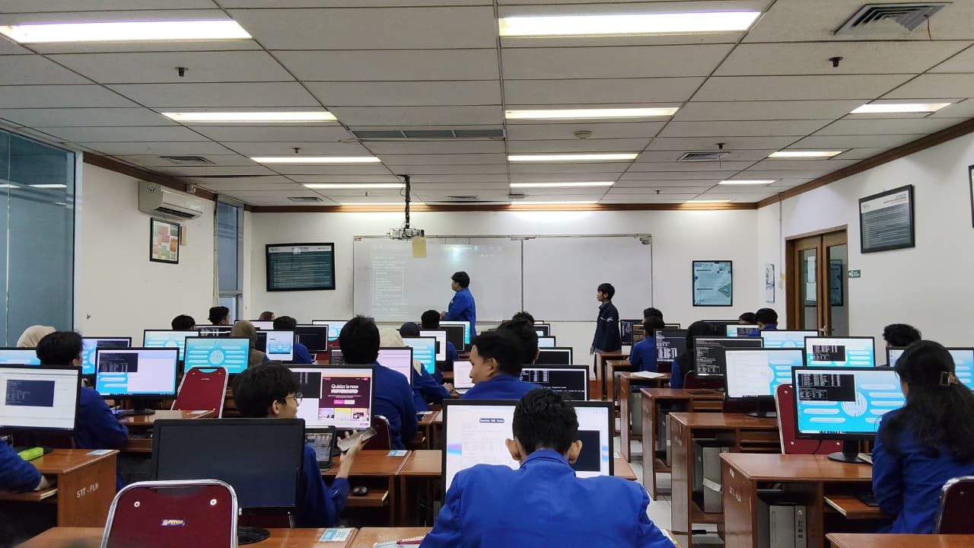
2. Algoritma & Struktur Data (SI) C (07.20 - 09.50)
3. ANALISIS DAN PERANCANGAN SI C (13.00 - 15.30)
